第3回科学部研究発表会 光と色の関係について
高等部1年 lily
研究目的
身の回りのものにはすべて「色」があり、その「色」は「光」によって存在する。非常に数の多い「色」というものに興味を持ち、今回はまず、光とはどういうものなのかを詳しく調べてみた。

光の科学
1666年に、アイザック・ニュートン(英)がプリズムの実験を行い、太陽光が白色光であること・白色光が７色のスペクトルに分光されることを証明したことから始まった。

光とは？
・光は粒子と波(電磁波)の性質を兼ね備えた光量子である。
・光の直進性 真空では、約30万km/秒で直進する
・光の屈折性 ある物質にぶつかったとき、異なる物質と物質の境界面で屈折する

電磁波について
電磁波：電界と磁界が相互に作用して組み合わさり、空間を伝達する波
波が一往復する間に進む距離を波長という。
単位はnm(ナノメートル) (1nm=10億分の1m)で表される。
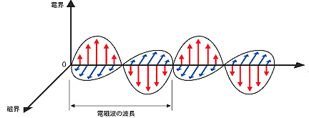
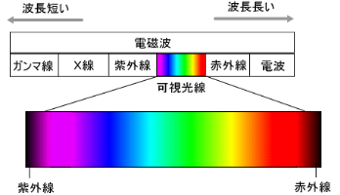

可視光線について
単色光：１つの色しかない(１つの波長しかない)光
白色光：様々な波長の光を含む光
・白色光はプリズムに当たると屈折し、赤・橙・黄・緑・青・藍・紫 の7色の色を出すスペクトルになる。
スペクトルの色は光の波長の違い。波長が小さいほど屈折率が大きくなる。
・電磁波の可視領域は、赤外線と紫外線の間の波長780nm～380nmの範囲とされている。
※赤外線・紫外線と可視光線の境界は曖昧である
・可視領域は生物によって異なっている。見えない領域は不可視領域と呼ばれる。
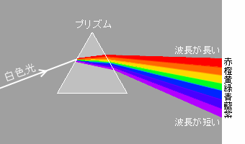

光の3原色
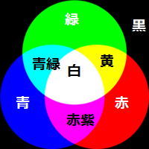
原色とは、他の色を混ぜても作り出すことのできない色である。
1792年、ヴィンシュ(独)が光には赤・緑・菫の3つの原色があることを主張。
1801年にヤング(英)が色覚三原色説を提唱し、証明した。
・光の3原色は 赤(Red)・緑(Green)・青(Blue)
・他の色はこれらを混ぜることによってできる。色を混ぜると明るくなり、
すべて混ぜると白になる。

光の性質
光の性質は反射・吸収・透過の3つである。
○反射
・全反射：物体の表面で直ちに反射された状態
→正反射(鏡面反射)：入射角と反射角が等しい。
→乱反射(拡散反射)：物体の表面に凹凸がある場合、様々な方向に反射する。
・選択反射：物体に当たった光が物体の性質により、一部の光を吸収し、一部の光を反射する。
そのときに反射された色が、物体の表面色として見える。
○吸収
・全面吸収：白色光がすべて吸収されると表面色は黒になる。
・選択吸収：(例)黄色の物体は青の波長を吸収して赤と緑を反射している(上図)
○透過 (光がガラスなどの物体に当たってそのまま通り抜けること)
・全面透過：光がすべて透過すると透明に見える。
・選択透過：(例)緑と青の波長を吸収し、赤のみが透過すると赤い色のガラスになる(上図)
・拡散透過：曇りガラスなどの場合、当たった光が様々な方向に反射して曇って見える。

今後の活動方針
今回調べてみて、光と色がどう関係しているのか理解することができた。
次の研究発表に向けて、以下の内容について調べていこうと思う。
・万華鏡など、光の仕組みを利用しているものについて
・虹、夕焼けなどの自然現象と光の関連性

参考文献
・可視光スペクトル www.ecosci.jp/i/vis00.html
・2-3-1-3 光の散乱、分散
http://www.wakariyasui.sakura.ne.jp/2-3-0-0/2-3-1-3hikarinosannrannbunnsann.html
・徹底図解 色のしくみ (新星出版社) 第1章

